**종합설계기획안**

제출일 : 2021. 10.

**팀원 : 고은비, 박소영, 김우찬**

**1. 장르 및 컨셉**

**(1) 장르** : 서바이벌

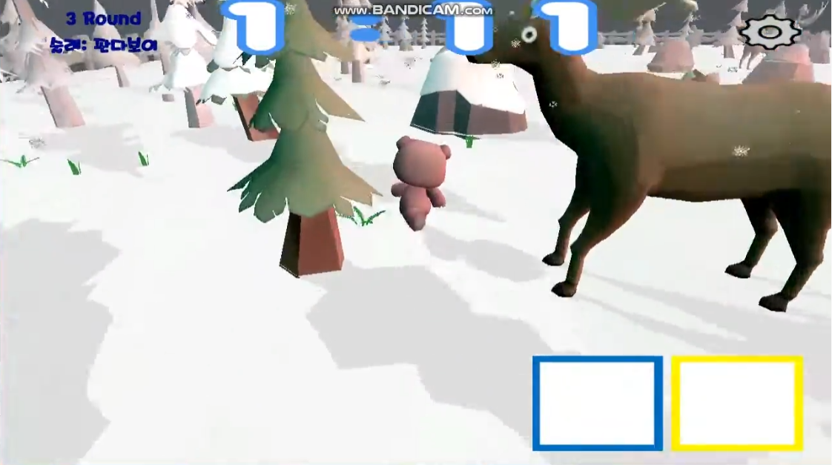

게임공학과 2019년 졸업작품 [Freeze! Bomb!]

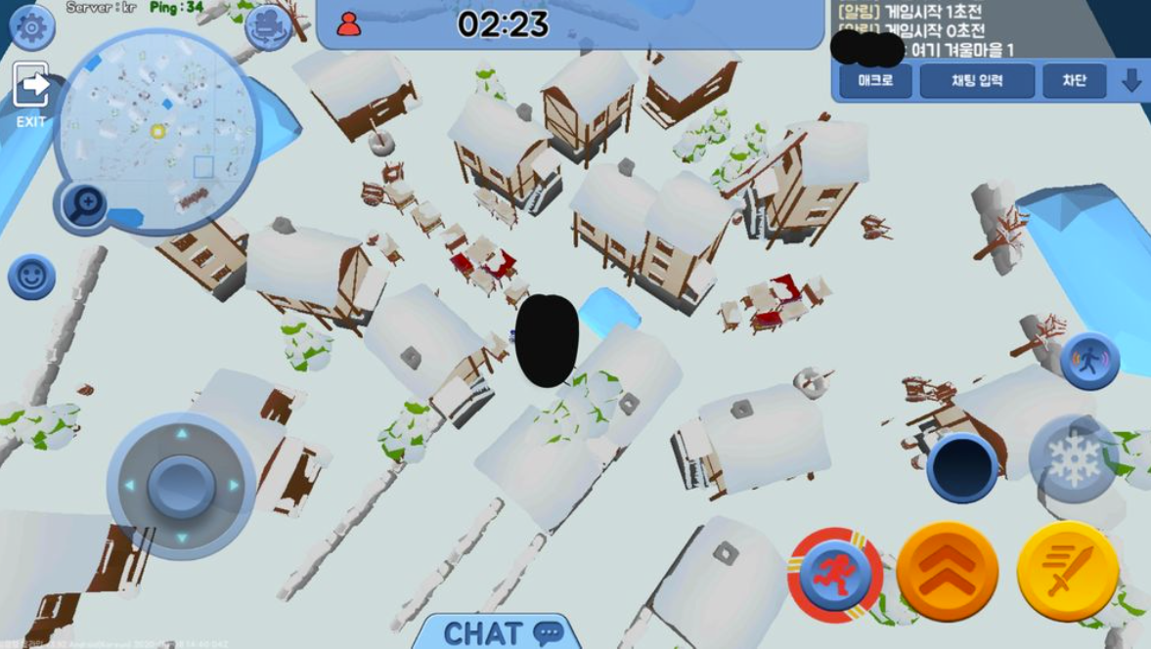

[얼음땡 온라인]

**(2) 컨셉**

- 여러 사람이 동시에 플레이 할 수 있는 1인칭 시점 게임으로 아이템을 사용해서 술래와 도망자들이 서로 경쟁해서 점수를 모으는 형식의 게임

- 얼음땡! 게임처럼 술래와 도망자들은 서로를 잡아서 역할을 바꿀 수 있습니다

- 일정 시간마다 랜덤한 위치에 퀘스트 매니저가 나타나 퀘스트를 수행한다면 추가 점수를 얻을 수 있습니다

- 최종 스코어는 플레이 중 찾은 보물의 개수, 도망자들을 스턴 시킨 횟수 등 여러 점수를 종합하여 매겨집니다

- 술래인 플레이어는 보물을 찾을 수 없어 술래를 오래 유지할 시 높은 순위를 기대하기 어려워집니다.

**2. 개발 환경**

1. 비주얼 스튜디오 2019

2. DirectX 12 SDK

3. GitHub

4. Unity

 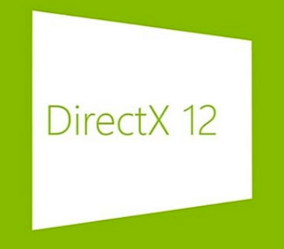 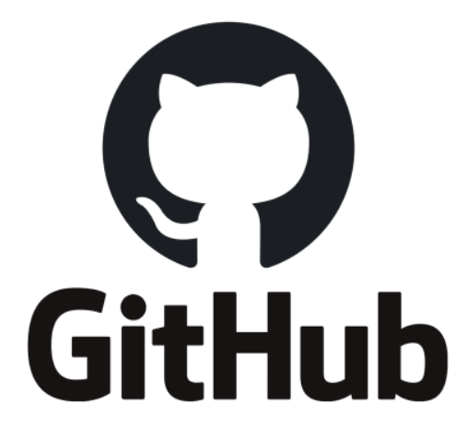 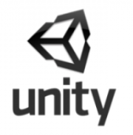

**3. 개인별 역할 분담**

**(1) 고은비**

- 클라이언트 프레임워크, 플레이어, UI, 애니메이션

**(2) 박소영**

- 클라이언트 프레임워크, 아이템, 이펙트, 랭킹

**(3) 김우찬**

- 네트워크 프레임워크, 맵

**4. 개발하기 위해 연구해야할 방향**

**(1) 고은비**

- 프레임워크를 제작하기 위해 DirectX12에 대해 깊게 공부

- 적절한 프레임워크 제작, 플레이어 기본 동작을 위한 디자인 패턴 공부(프로토타입, 컴포넌트, 명령, 상태)

- 자연스러운 애니메이션 구현을 위한 공부(DirectX12를 이용한 3D게임 프로그래밍 입문)

- 사용자가 보기 편한 UI를 구성하기 위한 관련 게임 조사, 리소스 수집

**(2) 박소영**

- 클라이언트 프레임워크 제작을 위한 Direct3D 렌더링 파이프라인 연구

- 아이템 이펙트 연출을 위한 셰이더 연구

**(3) 김우찬**

- TCP/IP 소켓을 이용한 네트워크 구축과 서버 동기화 연습 (필요시 IOCP소켓 모델 연구)

- Unity를 이용한 맵 디자인과 obj파일로 Export하는 방법 연구

- 제작한 맵 클라이언트에 적용 방법 연구

**5. 종합설계의 의의, 이루고 싶은 것, 집중 분야**

**(1) 고은비**

- 깃을 이용한 팀 협업 개발 경험

- 게임의 기반을 이루는 프레임워크 작성

- 디자인 패턴을 사용하여 효율적인 소스 코드 작성

- DirectX12 깊게 이해

- 자연스러운 애니메이션 렌더링

**(2) 박소영**

- 팀 프로젝트를 통한 협엽과 게임 제작 과정 경험

- 프레임워크 제작을 통한 Direct3D의 이해

- 깃 프로그램에 대한 이해

**(3) 김우찬**

- 게임성이 있고 포트폴리오로써 가치가 높은 게임 제작

- DirectX 12의 이해를 통해 엔진을 사용하지 않고 게임 제작할 수 있는 능력 향상

- 협업을 통한 커뮤니케이션 능력 향상과 협동하여 게임을 만들 수 있는 능력 배양